桃園市立觀音國民中學 107 學年度 第2學期 第一次定期考 八年級 數學科 題目卷

班級：________ 座號：________ 姓名：________

**一、選擇：(每題4分，共56分)**

1. （ ）判斷下列何者為線對稱圖形？  
   (A)　 (B) (C)　 (D)
2. （ ）如圖，直線L與M交於一點，已知∠1＝88°。則下列敘述何者有誤？  
   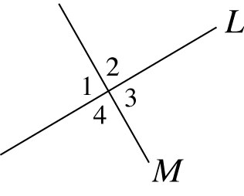  
   (A)∠2＝92°　(B)∠1是∠3的對頂角  
   (C)∠3＝88°　(D)∠2與∠4兩角互補
3. （ ）利用3公分、5公分、5公分、3公分的吸管連接成四邊形，不可以形成下列何種四邊形？　(A)長方形　(B)平行四邊形　(C)菱形　(D)箏形。
4. （ ）將一張正方形色紙，按圖(一)→圖(二)→圖(三)的步驟共對摺三次，若將圖(三)的色紙剪掉一等腰直角三角形，如圖(四)，再展開色紙，則會呈現出下列哪一個圖形？  
   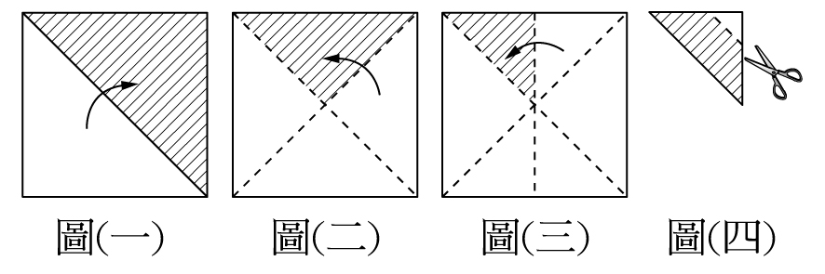  
   (A)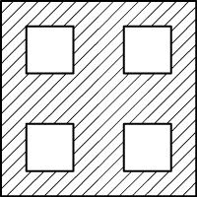　 (B) (C) 　(D)
5. （ ）如圖，∠ADC與∠BDC互補，和分別平分∠ADC和∠BDC，若∠CDE＝14°，則∠ADF＝？  
   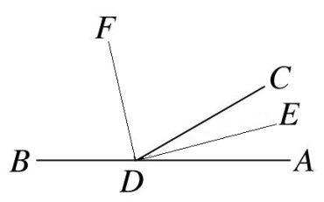  
   (A)76°　(B)100°　(C)104°　(D)128°
6. （ ）下列各數列中，哪些是等差數列？  
   甲：3 , 3 , 3 , 3 , 3 , 3 乙：1 , 3 , 5 , 7 , 9 , 11  
   丙：1 , , , , , 丁：1 ,-1 , 1 ,-1 , 1 ,-1  
   (A)甲，乙　 (B)甲，丙 (C)乙，丁　 (D)甲，乙，丙，丁
7. （ ）已知一數列的前八項為2 , 8 , 10 , 18 , 28 , 46 , 74 , 120，請觀察此數列的規律性，推斷此數列的下一項為何？  
   (A)174　 (B)186　 (C)194　 (D)214
8. （ ）有一等差數列的首項為25，第3項為19，若從第n項開始出現負數，則n為多少？  
   (A)8　(B)9　(C)10　(D)11
9. （ ）附圖是用129根牙籤所排成的n個小三角形，則n＝？  
   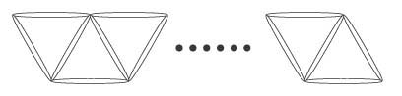  
   (A)62　(B)63　(C)64　(D)65
10. （ ）一等差級數S21＝a1＋a2＋…＋a21，設公差為d，以下是三位同學就此級數求總和的方法進行推論，試問哪一個人的推論有誤？  
    思思：利用梯形公式⇒S21＝  
    艾格：因為a21＝a1＋20d，又a1＋a21＝2a1＋20d  
     所以S21＝  
    阿男：因為a1＋a21＝a2＋a20  
     所以S21＝21×a11  
    (A)思思　 (B)艾格　 (C)阿男　 (D)三人的推論均正確
11. （ ）觀音電影院有16排的座位，每一排座位數均比前一排座位數多2個，第一排共有20個座位，請問此電影院共有幾個座位？  
    (A)35　(B)350　(C)280　(D)560
12. （ ）已知一等差級數S9＝a1＋a2＋a3＋a4＋a5＋a6＋a7＋a8＋a9，若a5＝14，則S9＝？  
    (A)126　 (B)112  
    (C)56　　(D)條件不足，無法作答
13. （ ）已知一等差級數的前8項和為375，其前9項和為413，則第9項為多少？  
    (A)37　(B)38　(C)39　(D)40
14. （ ）在同一平面上關於「點、線、角」的敘述下列何者正確？

(A)若兩角相加等於90度，稱這兩個角互餘。

(B)若延伸角A的兩邊，則角A的角度亦跟著加大。

(C)通過A、B兩點的直線，可以用相向箭頭-2字表示。

(D)如圖，∠AOB＝∠COD＝56°，故∠AOB與∠COD互為對頂角。



**二、填充：(每題4分，共24分)**

1. 設1 , 4 , 7 , 10 ,……, an是一等差數列，若an＝100，則n＝　　　　。
2. 設a與b的等差中項為2，2a＋b=46，則a＝　　　　。
3. 如圖，在圓O中，∠AOB＝90°，＝3公分，弓形周長（斜線部分）＝___________公分。

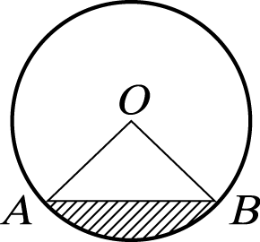

4.6＋2＋(-2)+………＋(-74) ＝___________。

5.在△ABC中，已知，則△ABC的面積＝__________。

6.阿援將一長方形直尺與30°、60°、90° 的三角板拼成，一個梯形ABCD，如下圖。已知梯形的

上底＝4，下底＝16，求梯形周長=__________。

Y3A012D-2-2-98

三、非選擇題：(每題10分，共20分)

1. 如圖，扇形　AOB　中，＝3　公分，∠AOB＝60°，求此扇形的周長及面積。



2. 愛美為了維持健康的體能，擬定每天一次的健走計畫，已知她第1天從家裡健走450公尺後，再依原路走回家；第2天健走600公尺後，再依原路走回家，此後每天去程的健走距離會比前一天多150公尺。請問：(1) 愛美第10天去程的健走距離為多少公尺？  
 (2) 當愛美走完第10天回家後，她共累積走了多少公尺？

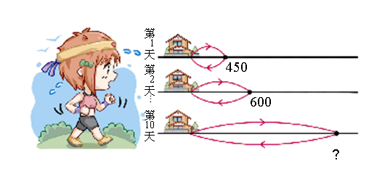

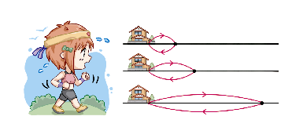

第

1

天

第

2

天

第

10

天

450

600

？





第

1

天

第

2

天

第

10

天

450

600

？